
Perlong Medical Equipment Co., Ltd

H3-ERGO-4 in 1– Loupes Binoculaires Ergonomiques Avec Lampe

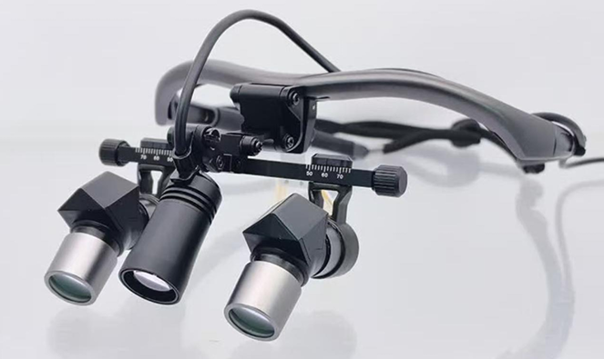

SUPPORT

DILIGENCE

COMPETENCE

H3-ERGO-4 in 1Spécification technique

Caractéristique technique
Système optique :
La lentille dispose d’un système optique de qualité A+, avec une fidélité des couleurs élevée et un revêtement multicouche transmettant la lumière, atteignant une transmission lumineuse de plus de 98 %.
Excellente qualité optique :
Grâce à une lentille asphérique premium de grade A+, elle offre des images ultra-claires sur un champ large, sans distorsion sur les bords, avec une profondeur de champ étendue, permettant de se concentrer sur le travail en toute liberté.
Confort d’utilisation :
Conception ergonomique, compatible avec plusieurs utilisateurs, éliminant le besoin de pencher la tête ou de se baisser pour protéger la colonne cervicale.
Source lumineuse :
Compatible avec les lampes frontales d’origine pour un éclairage coaxial, offrant une lumière brillante et uniformément répartie, sans scintillement visible, avec une autonomie ultra-longue de 4 à 12 heures

Paramètres du produit :
Nom du produit : H3-ERGO-4 en 1
Plage de réglage de la distance interpupillaire : 54–72 mm
Grossissement : 3,5X / 4,5X / 5,5X / 6,5X
Matériau des tubes optiques : Métal
Poids : 99 g / 102 g / 106 g / 108 g
Matériau des lentilles : Lentilles optiques de grade A+
Monture : H3 (couleur de la monture en option)
Mode d’ajustement de la distance interpupillaire : Réglage asynchrone
Verres correcteurs personnalisés : Oui
Lampe frontale fixe : Disponible

H3-ERGO-4 in 1Spécification technique
Grossissement | Distance de travail | Champ de vision | Profondeur de champ
3,5X | 360–460 mm | 70–90 mm | 150 mm
4,5X | 440–540 mm | 60–80 mm | 100 mm
5,5X | 500–600 mm | 50–70 mm | 90 mm
6,5X | — | 50–70 mm | 80 mm
Paramètres optiques

EVOLUTIVITE :
- Distance de travail élargie : plage comprise entre 280 mm et 600 mm selon le grossissement, offrant une adaptabilité supérieure à l’exigence minimale de 300 mm.
- Grossissement maximal supérieur : possibilité d’atteindre x6.5, au-delà du maximum requis de x5, permettant une précision accrue.
- Autonomie renforcée : durée d’utilisation comprise entre 4 et 12 heures, supérieure à l’exigence minimale de 3 heures.
- Qualité optique optimisée : transmission lumineuse supérieure à 98 %, garantissant une image plus claire et plus performante.
- Ergonomie améliorée : réglage inter-pupillaire (54–72 mm) assurant une meilleure adaptation morphologique.
- Transparence technique accrue : indication détaillée du champ de vision, de la profondeur de champ et des matériaux utilisés.

